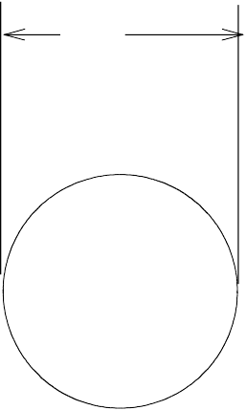別記様式第九号（第十八条関係）

15

センチメートル 以上

釣 宮 崎 県 ○ ○ ○ ○

備考 各文字及び数字は、次により明瞭に表示すること。

（１）×××の部分には、当該登録に係る都道府県名を表示すること。

（２）○○○○の部分には、当該登録に係る登録番号を表示すること。

（３）大きさは10センチメートル以上、太さは１センチメートル以上、間隔は２センチメートル以上とする。

